Содержание
Введение 3
1. Описание технологического процесса 6
1.1 Структурная схема 7
1.2 Алгоритм работы 7
1.3 Таблица входных/выходных сигналов 10
2. Выбор и краткое описание исполнительного оборудования и датчиков 12
3. Схема подключения оборудования к базовому ПЛК Mitsubishi FX3U 19
4. Схема подключения оборудования к контроллеру KOYO DL-06 21
5. Обоснование и выбор базового ПЛК 23
6. Проектирование управляющей программы для ПЛК 25
6.1 Создание таблицы символов 25
6.2 Разработка программы на языке релейной логики, либо текстовом языке инструкций 26
7. Создание человеко-машинного интерфейса (ЧМИ) 32
7.1 Особенности среды разработки и способы загрузки проекта в сенсорную панель 32
7.2 Структура ЧМИ и описание используемых объектов 36
7.3 Таблица соответствия адресов памяти ПЛК и идентификаторов объектов интерфейса 38
8. Заключение 40
Список используемой литературы 41

Введение

Дискретные системы отличаются от непрерывных тем, что среди сигналов, действующих в системе, имеются дискретные сигналы. Дискретные сигналы получаются из непрерывных квантованием по уровню, по времени или одновременно и по уровню, и по времени. Системы, в структуре которых используются цифровые устройства, контроллеры, микропроцессоры, ЭВМ, являются дискретными.
Дискретные системы (ДС) находят широкое применение в управлении разнообразными техническими устройствами. Область применения ДС - управление различными электромеханическими и электромагнитными устройствами, системами телеизмерения и телеуправления, многоканальными системами связи, системами радиоуправления и т. д.
В современных условиях сохраняется устойчивая тенденция увеличения доли цифровых методов преобразования, обработки, передачи и хранения информации во всех сферах деятельности человека, идёт смена поколений технических средств обработки информации и информационного обмена. Эти средства могут непосредственно не затрагивать традиционные области автоматизации: датчики, приводы, регуляторы, однако меняют среду существования средств автоматизации в целом.
В период бурного развития микропроцессорной техники (80-е годы 20-го века) было разработано и внедрено огромное количество технических устройств для систем автоматического управления с жёсткой логической структурой, обладавших вполне удовлетворительными характеристиками. Вместе с тем становилось ясно, что только использование перепрограммируемых и универсальных устройств обеспечит будущее технических средств автоматики. На этом этапе произошло разделение путей развития систем управления на две линии: на основе универсальных ЭВМ, и на основе контроллеров и более простых ЭВМ, но зато оптимизированных для требуемой задачи. Оба подхода получили право на жизнь, а их разумное сочетание обеспечивает высокое качество систем автоматического управления (САУ).
Современные проекты объединяет широкое использование готовых аппаратных и программных технологий открытого типа, апробированных и стандартизованных на рынке общепромышленных гражданских приложений, наряду с развитием и совершенствованием традиционных средств автоматизации. Контроллеры средств автоматизации обычно вынуждены работать в жёстких условиях эксплуатации, а цена сбоя в системе автоматического управления также может быть гораздо выше, чем в других информационных системах, так как объект управления нуждается в управлении постоянно и в реальном времени.
В САУ обычно имеется большое количество разнообразных датчиков и преобразователей информации физических величин, таких, как температура, давление, расход жидкостей, скорость и т.п. Датчики преобразуют исходную физическую величину в некоторую стандартную величину, например, напряжение. При использовании в САУ ЭВМ встаёт задача преобразования этой промежуточной величины в цифровую форму, появилось и стремительно развивается новое поколение датчиков, в которых имеются встроенные контроллеры, осуществляющие такое преобразование. Такой интеллектуальный датчик сам становится элементом вычислительной сети, поддерживающим сетевой протокол и передающим данные в цифровой форме. Часто в контроллере такого датчика производится предварительная цифровая обработка сигнала, например, коррекция систематической погрешности преобразователя, предварительная фильтрация случайных помех, а также контроль работоспособности. Всё больше технических средств САУ становятся чисто цифровыми, в которых преобразование физических данных происходит непосредственно в цифровую форму, подготовленную к передаче по каналу связи.

Цифровыми и интеллектуальными (со встроенными микроконтроллерами) в САУ могут быть и другие составные части: исполнительные устройства, каналы связи, устройства задания воздействий, фильтры и т.п. Кроме перепрограммируемости, это даёт повышение надёжности за счёт гибкости конфигурации. Количество компьютеров, используемых для управления процессами производства и в задачах управления, нарастает практически экспоненциально.
Целью курсовой работы является построение микроконтроллерной сети на ПЛК, используя возможности микроконтроллера Mitsubishi и ее сравнение с аналогичной ПЛК KOYO.

Описание технологического процесса

Задача запускается, при условии нажатия на глобальную кнопку «Пуск», после чего запускается компрессор, если компрессор не создаст рабочее давление за определенное, то программа выдаст ошибку.
Если какой – либо из баков X, Y, Z пуст, либо все 3 пусты, то происходит наполнение с помощью кранов К1, К2, К3. Краны К1 и К2 открываются с помощью МЭО-16, а кран К3 пневматический. Информация о том, пусты или полны баки, поступает с датчиков DI1 и DI2 для бака Y и DI3 и DI4 для бака Z, бак X оснащен тензовесами AI1.
Робот устанавливает тару в начало конвейерной ленты, то срабатывает датчик DI5 «тара в начале ленты», затем запускается двигатель конвейерной ленты М1 и тара продвигается вперед. Затем тара попадает на тензовесы AI2, в связи с чем двигатель ленты останавливается. Заполнение тары происходит в зависимости от её веса. Всего два типа тары, одна в два раза тяжелее другой, для каждого типа своя программа наполнения. Для того чтобы заполнение началось, поступает управляющий сигнал Q7 на HEFELE, после чего в зависимости от программы наполнения происходит поочередное заполнение из баков X и Z или из баков X и Y. Когда вес тары с содержимым достигает максимального значения, HEFELE переводится в нейтральное положение, после чего запускается двигатель ленты. Когда тара доезжает до конца ленты, то срабатывает датчик «тара в конце ленты» DI18, двигатель конвейерной ленты М1 отключается, после чего срабатывает толкатель.
Если какой-нибудь из баков X, Y, Z опустошается во время работы, то процесс наполнения останавливается и происходит его наполнение, после чего система продолжает свою работу.

Структурная схема

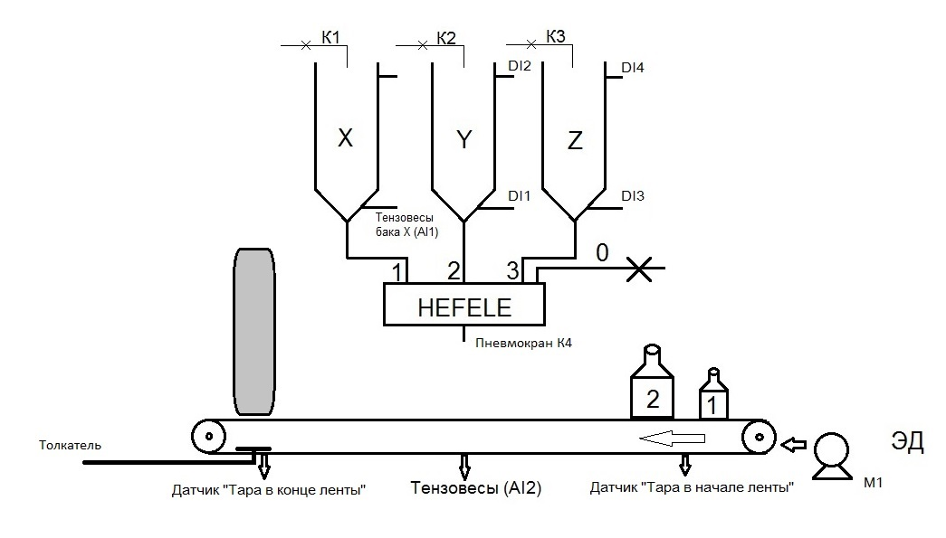
Рисунок 1.1 Структурная схема технологического процесса

1.2 Алгоритм работы

- Запуск тех. процесса нажатием кнопки «Глобальный пуск»;
- Происходит запуск компрессора;
- Наполнение бака X смесью с крана К1;
- Наполнение бака Y от датчика нижнего уровня до датчика верхнего уровня смесью с крана К2;
- Наполнение бака Z от датчика нижнего уровня до датчика верхнего уровня смесью с крана К3;
- Включение электродвигателя транспортерной ленты при срабатывании датчика обнаружения бутыли;
- Остановка конвейера при появлении тары на тензовесах;
- Перевод Hefele в нужное положение, в зависимости от веса тары;
- Открытие пневмокрана (К4) как только hefele находится в нужном положении (первое и второе положение для 1го типа тары, 1 и 3 для 2го типа тары);
- Наполнение заканчивается, т.е. пневмокран (К4) закрывается, если тензовесы AI2 показывают максимальный порог отключения;
- Запуск конвейера при наполнении тары;
- Остановка ленты происходит при условии срабатывания датчика «тара в конце ленты»;
- Запуск толкателя

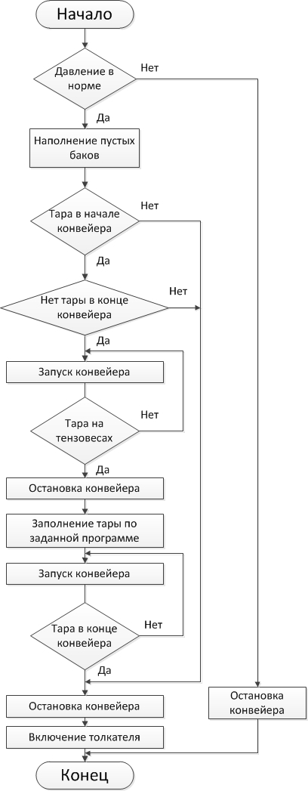

Рисунок 1.2 Структурная схема технологического процесса

1.3 Таблица входных/выходных сигналов

Проектирование структуры системы управления с ПЛК начинается, прежде всего, с составления таблицы информационных и управляющих сигналов технологического оборудования («таблицы входов-выходов ПЛК»). Пример таблицы рассмотрен ниже.

Таблица 1.1 Входные и выходные сигналы
Обозначение | Адрес в программе | Название
Аналоговый вход
AI1 | D0 | Тензовесы 1 (для бака X)
AI2 | D1 | Тензовесы 2 (для ленты)
Дискретный вход
DI0 | X000 | Датчик давления
DI1 | X001 | Кнопка управления "Пуск Глоб."
DI2 | X002 | Датчик нижнего уровня бака Y
DI3 | X003 | Датчик верхнего уровня бака Y
DI4 | X004 | Датчик нижнего уровня бака Z
DI5 | X005 | Датчик верхнего уровня бака Z
DI6 | X006 | Датчик "К1 открыт"
DI7 | X007 | Датчик "К1 закрыт"
DI8 | X010 | Датчик "К2 открыт"
DI9 | X011 | Датчик "К2 закрыт"
DI10 | X012 | Датчик «HEFELE N»
DI11 | X013 | Датчик «HEFELE 1»
DI12 | X014 | Датчик «HEFELE 2»

Продолжение таблицы 1.1
Обозначение | Адрес в программе | Название
DI13 | X015 | Датчик «HEFELE 3»
DI14 | X016 | Датчик обнаружения бутыли
DI15 | X017 | Датчик «бутыль в конце ленты»
Дискретный выход
DO0 | Y000 | «Сбой компрессора»
DO1 | Y001 | Открыть К1 (X)
DO2 | Y002 | Закрыть К1 (X)
DO3 | Y003 | Открыть К2 (Y)
DO4 | Y004 | Закрыть К2 (Y)
DO5 | Y005 | Открыть К3 (Z)
DO6 | Y006 | Включить ЭД ленты
DO7 | Y007 | Управляющий сигнал на HEFELE
DO8 | Y010 | Включить толкатель
DO9 | Y011 | Открыть К4
D10 | Y012 | Включить компрессор

Выбор и краткое описание исполнительного оборудования и датчиков

В данной системе управления техническим процессом используется следующее исполняемое оборудование:
- Механизмы исполнительные однооборотные серии МЭО-16. В данной системе управления используются 2 таких механизма.
Краткое описание:
Исполнительные инструменты электрического типа и однооборотной конструкции, относящиеся к классу МЭО-16, являются специальными изделиями, служащими для движения регулирующих (и/или управляющих) элементов в определённых пространственных позициях. Их устанавливают в оборудование, узлы установок для автоматической регулировки или контроля любых типов и видов операций производства. Управляют операциями по командным сигналам (или подающимся и поступающим командам) с регулируемых приспособлений и приборов.
- Асинхронный трехфазный двигатель переменного тока (380V). Краткое описание:
Электрический двигатель – электрическая машина (электромеханический преобразователь), в которой электрическая энергия преобразуется в механическую, побочным эффектом является выделение тепла.
В основу работы любой электрической машины положен принцип электромагнитной индукции. Важнейшие элементы двигателя это неподвижная часть – статор и подвижная – ротор.

При включении в сеть в статоре возникает круговое вращающееся магнитное поле, которое пронизывает короткозамкнутую обмотку ротора и наводит в ней ток индукции. Отсюда, следуя закону Ампера (на проводник с током, помещенный в магнитное поле, действует ЭДС), ротор приходит во вращение. Частота вращения ротора зависит от частоты питающего напряжения и от числа пар магнитных полюсов. Разность между частотой вращения магнитного поля статора и частотой вращения ротора характеризуется скольжением. Двигатель называется асинхронным, так как частота вращения магнитного поля статора не совпадает с частотой вращения ротора.
Асинхронные двигатели нашли широкое применение во всех отраслях техники. Особенно это касается простых по конструкции и прочных трехфазных асинхронных двигателей с коротко-замкнутыми роторами, которые надежнее и дешевле всех электрических двигателей и практически не требуют никакого ухода. Там, где нет трехфазной сети, асинхронный двигатель может включаться в сеть однофазного тока. Также огромным преимуществом любого электродвигателя является его высокий КПД.
- Компрессор. Краткое описание:
Устройство для сжатия и подачи воздуха и др. газов под давлением. По принципу действия все компрессоры можно разделить на две большие группы: динамические и объёмные. В компрессорах динамического принципа действия газ сжимается в результате подвода механической энергии от вала, и дальнейшего взаимодействия рабочего вещества (газа) с лопатками ротора. К данному типу машин относятся Центробежные (ЦК) и Осевые компрессоры (ОК).
В машинах объёмного принципа действия рабочий процесс осуществляется в результате изменения объёма рабочей камеры. Номенклатура машин данного типа разнообразна, и насчитывает более десятка, основные из них: поршневые, винтовые, роторно-шестерёнчатые, мембранные, жидкостно-кольцевые, воздуходувки Рутса, спиральные, компрессор с катящимся ротором.
- Пневмораспределитель CPV14-VI .
Краткое описание:
Предназначены для выдачи пневматического сигнала при наличии одного подаваемых входных сигналов в пневмоприводах различного назначения.
Используются для управления пневмоцилиндрами, пневматическими клапанами, поворотными пневмоприводами и другим пневматическим оборудованием.
- Пневмокран. В данном процессе используется два пневмокрана.
Краткое описание:
Предназначены для управления подачей жидкости в баки.

- Тензовесы. Краткое описание:
Тензовесы платформенного типа, предназначены для измерения массы какого-либо объекта.
- HEFELE. Краткое описание:
Устройство состоит из трехфазного электродвигателя (380В) и четырех групп контактов.
- Лампы индикации. Краткое описание:
Для индикации состояния электрических цепей используются светосигнальные индикаторы. Эти индикаторы применяются в щитах, промышленном оборудовании и на объектах энергоснабжения.
- Электрический толкатель
Краткое описание:
Служит для перемещения тары на следующую конвейерную ленту.
- Электромагнитные реле
Краткое описание:
Электрическое устройство, предназначенное для замыкания и размыкания различных участков электрических цепей при заданных изменениях электрических входных величин.
- Магнитный пускатель
Краткое описание:
Это электромагнитное (электромеханическое) комбинированное устройство распределения и управления, предназначенное для пуска и разгона электродвигателя до номинальной скорости, обеспечения его непрерывной работы, отключения питания и защиты электродвигателя и подключенных цепей от рабочих перегрузок. Пускатель представляет собой контактор, комплектованный дополнительным оборудованием: тепловым реле, дополнительной контактной группой или автоматом для пуска электродвигателя, плавкими предохранителями.
Таблица 2.1. Исполнительное оборудование
№ п/п | Оборудование | Характеристики
1 | МЭО-16 (К1) | Напряжение 220В и частота 50 Гц, мощность 110 Вт
2 | МЭО-16 (К2) | Напряжение 220В и частота 50 Гц, мощность 110 Вт
3 | Асинхронный трехфазный электродвигатель | Напряжение питания 380В, частота 50 Гц, мощность 0,75 кВт.
4 | Компрессор | Напряжение 220В и частота 50 Гц, давление 10 Атм, объем ресивера 50 литров, мощность 0.4 кВт
5 | Пневмораспределитель | Напряжение (DC) 24В, Допуск по напряжению ±10%, Потребляемая мощность 2.5Вт, Диапазон рабочего давления (МПа) 0.01 ~ 0.6 0.01 ~ 0.5
6 | Пневмокран (К3) | Пневмокраны рассчитаны для работы на сжатом воздухе давлением от 0,1 до 1,0 МПа
7 | Пневмокран (К4) | Пневмокраны рассчитаны для работы на сжатом воздухе давлением от 0,1 до 1,0 МПа
8 | Тензовесы (1) | Тензовесы платформенного типа с одним динамометром для взвешивания от 1 кг до 1 т.
9 | Тензовесы (2) | Тензовесы платформенного типа
10 | Распределитель потоков HEFELE | Электродвигатель 380В (АС), 4 группы контактов
11 | Лампы индикации | 1 шт, напряжение питания 220В
Продолжение таблицы 2.1
№ п/п | Оборудование | Характеристики
12 | Толкатель | Электромеханический толкатель, напряжение питания 220 В, частота 50 Гц.
13 | Реле (7шт) | Электромагнитные реле с одной группой контактов (6шт), напряжение питания обмотки 24 В (DC), коммутируемая нагрузка: 300 В, 10 А

Также в данном технологическом процессе используется следующее датчики:
- Датчики уровня жидкости.
Краткое описание:
В датчиках уровня жидкости поплавкового типа в качестве коммутирующего элемента используются герконы. При достижении жидкостью уровня размещения датчика, поплавок со встроенным магнитом поднимается вместе с уровнем жидкости и замыкает или размыкает контакты геркона.
- Кнопка с фиксацией (1 шт.).
Краткое описание:
Кнопки управления и переключатели используются для управления контакторами (магнитными пускателями) и реле автоматики в электрических цепях переменного тока частотой 50 Гц, напряжением до 660 В или постоянного тока напряжением до 400 В.
- Датчик обнаружения бутыли
Датчик необходим для определения наличия бутыли в начале (конце) конвейерной ленты.

Таблица 2.2 Датчики
№ п/п | Датчик | Характеристики
1 | Датчик уровня жидкости (4 шт) | Диапазон раб.темп. +20…+60 С
5 | Кнопка с фиксацией | Коммутируемая нагрузка: 300 В, 5 А
6 | Датчик обнаружения бутыли (2) | Инфракрасного типа

3. Схема подключения оборудования к базовому ПЛК Mitsubishi FX3U
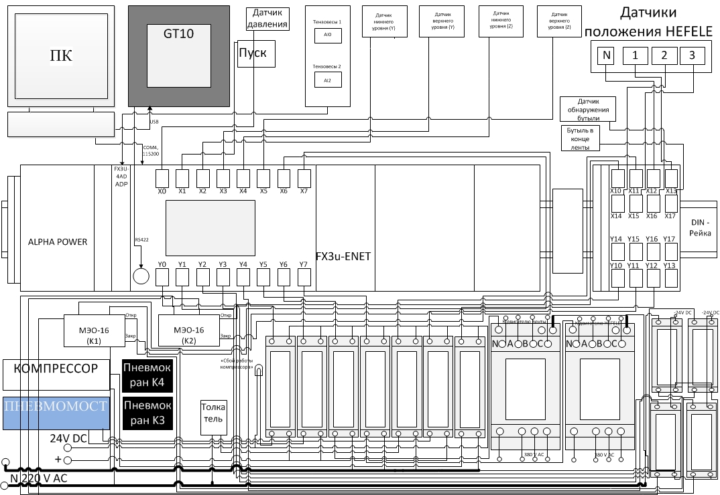
Рис. 3.1 Схема подключения оборудования к базовому ПЛК Mitsubishi FX3U

Таблица 3.1. Расчет стоимости системы Mitsubishi FX3U.
Наименование | Краткое описание | Розничная цена для РФ
FX3U-16MT | Контроллер Mitsubishi Electric FX3U-16MT/ESS Основной модуль АС 100-240 В;8 входов DC 24 В; 8 транзисторных выхода | 445 у.е.
FX2n-32E | Модуль расширения 16 входов(=12-24 B),16 выходов (12-24 B/1 А, потребитель), питание ~110/220 В | 380 y.e.
FX2N-4AD | 4-х канальный модуль аналогового входа | 506 y.e.
GOT1000 GT1055-qsbd | Панель оператора | 470 у.е.
F2-FSCBL | Экранированный программный кабель RS232 (3.66 м) для процессоров FX3U-16MT | 24 y.e.
Итого |  | 1825 у.е.

Схема подключения оборудования к контроллеру KOYO DL-06
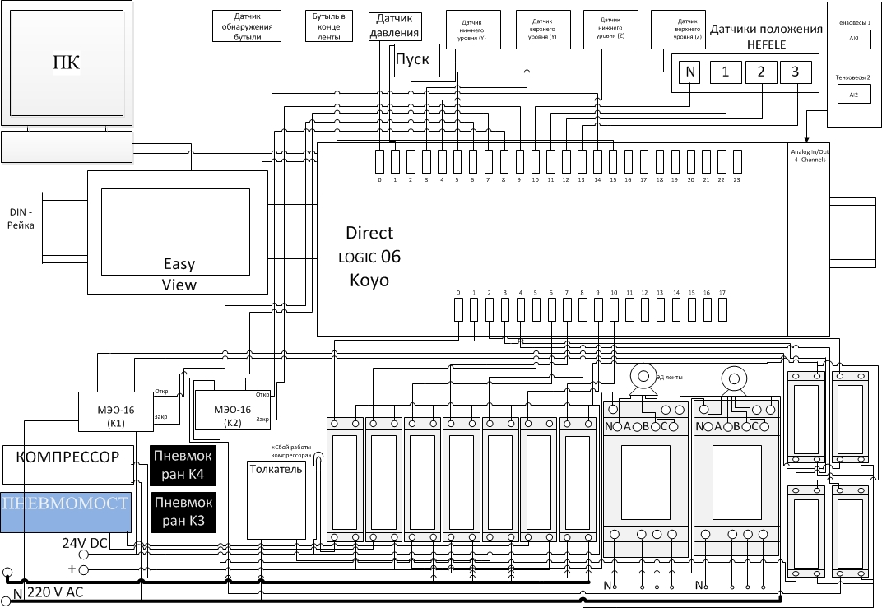

Рисунок 4.1. Схема подключения оборудования к контроллеру KOYO DL-06

Таблица 4.1. Расчет стоимости на контроллере KOYO

Наименование | Краткое описание | Розничная цена для РФ
KOYO DL06DD1 | Контроллер 20 входов (=12-24 B),16 выходов (12-24 B/1 А), питание ~110/220 В | 409,63 y.e.
F0-04AD-1 | 4-х канальный модуль аналогового входа 4-20 мА/0-20 мА | 303,55у.е.
Сенсорная панель Wientek MT6070iH | Панель оператора | 334,17 у.е
D2-DSCBL-1 | Экранированный программный кабель RS232 (3.66 м) для процессоров DL06, D2-250(-1) и D2-260 | 22,85 y.e.
Итого |  | 1070,2 у.е.

Обоснование и выбор базового ПЛК

Причиной выбора данного логического контроллера является относительно не высокая стоимость по отношению к другим аналогам данного ПЛК. А так же решающим фактором выбора послужило наличие режима симуляции, что очень удобно. Если брать такие аналоги как SIEMENS и KOYO, то у этих контроллеров режим симуляции отсутствует. Именно это не позволяет тестировать продукт без участия программированного логического контроллера. Опираясь на вышесказанное, мой выбор базового ПЛК склонился к контроллеру Mitsubishi новой серии FX3U16M.
Новая серия FX3U - третье поколение успешного семейства компактных ПЛК компании Mitsubishi Electric. Новые контроллеры снабжены второй шиной расширения, расположенной с левой стороны контроллера и предназначенной для подключения до 10 дополнительных модулей-адаптеров. Кроме того, FX3U обладают впечатляющим быстродействием (0,065 мкс на логическую инструкцию), значительно увеличенной системой команд (общее количество – 209) и улучшенными функциями и модулями, особенно для задач позиционирования. Другие достижения заключаются в расширении возможностей связи с Ethernet, USB и RS-422.

Таблица 5.1 Характеристики FX3U-16M

Характеристики | FX3U-16M | KOYO DL-06
Питание | 24 V DC / 100-240 V AC | 20 -28 V DC
Количество встроенных входов | 8 | 20
Количество встроенных выходов | 8 | 16
Типы выходов | Реле / Транзистор (переключающий на плюс) | Реле /Транзисторный
значение потребления тока | 25 W / 30 VA | 40 VA MAX
Стоимость у.е. | 445 | 409,63
Размеры (Ш х В х Г) в мм | 130x90x86 | 231x127x65

Проектирование управляющей программы для ПЛК

6.1 Создание таблицы символов

Таблица символов позволяет использовать символическую адресацию. Символика часто делает программирование более простым, и облегчает чтение программ. Скомпилированная программа, которая загружается в PLC, преобразует все символы в абсолютные адреса. Информация таблицы символов не загружается в PLC (Рис. 2.5, 2.6).

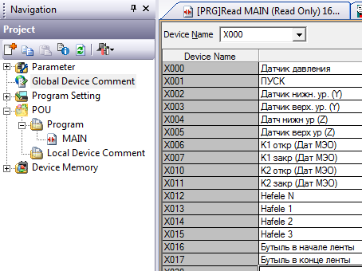

Рисунок 6.1. Таблица символов (входы)

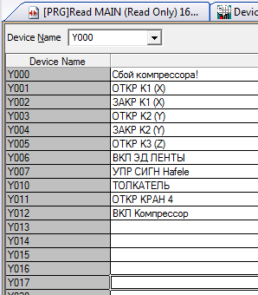

Рисунок 6.2. Таблица символов (выходы)

Разработка программы на языке релейной логики, либо текстовом языке инструкций

Ladder Diagram — язык релейной (лестничной) логики.
Применяются также названия:
- язык релейно-контактной логики (РКС);
- релейные диаграммы;
- релейно-контактные схемы;
- язык программирования релейно-лестничной логики стандарта МЭК 61131-3.
Предназначен для программирования промышленных контроллеров (ПЛК). Синтаксис языка удобен для замены логических схем, выполненных на релейной технике. Ориентирован на инженеров по автоматизации, работающих на промышленных предприятиях. Обеспечивает наглядный интерфейс логики работы контроллера, облегчающий не только задачи собственно программирования и ввода в эксплуатацию, но и быстрый поиск неполадок в подключаемом к контроллеру оборудовании.
Программа на языке релейной логики имеет наглядный и интуитивно понятный инженерам-электрикам графический интерфейс, представляющий логические операции, как электрическую цепь с замкнутыми и разомкнутыми контактами. Протекание или отсутствие тока в этой цепи соответствует результату логической операции (истина — если ток течет; ложь — если ток не течет).
Основными элементами языка являются контакты, которые можно образно уподобить паре контактов реле или кнопки. Пара контактов отождествляется с логической переменной, а состояние этой пары — со значением переменной.
Различаются нормально замкнутые и нормально разомкнутые контактные элементы, которые можно сопоставить с нормально замкнутыми и нормально разомкнутыми кнопками в электрических цепях.
- ─┤ ├─ Нормально разомкнутый контакт разомкнут при значении ложь, назначенной ему переменной и замыкается при значении истина.
- ─┤/├─ Нормально замкнутый контакт, напротив, замкнут, если переменная имеет значение ложь, и разомкнут, если переменная имеет значение истина.
- ─( )─ Итог логической цепочки копируется в целевую переменную, которая называется катушка (англ. coil). Это слово имеет обобщенный образ исполнительного устройства, поэтому в русскоязычной документации обычно говорят о выходе цепочки, хотя можно встретить и частные значения термина, например катушка реле.
Конкретные версии языка реализуются обычно в рамках программных продуктов, для работы с определенными типами ПЛК. Часто такие реализации содержат команды, расширяющие множество стандартных команд языка, что вызвано желанием производителя полнее учесть желания заказчика, но в итоге приводят к несовместимости программ, созданных для контроллеров различных типов.
Данная программа реализована за 164 шага. Так выглядит программа на языке релейной логики в среде MELSOFT Series GX Works2 (Рис. 6.3):

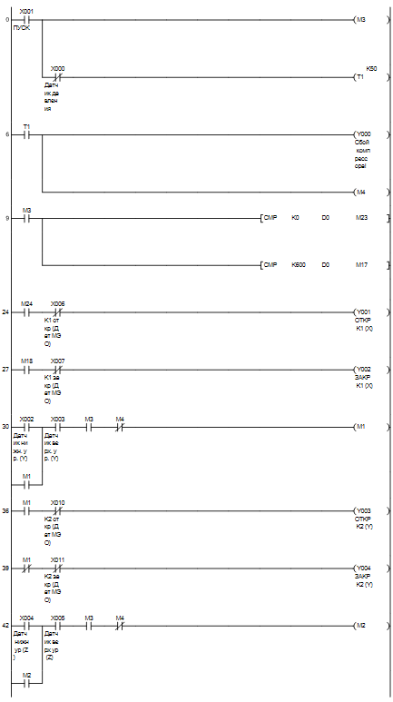
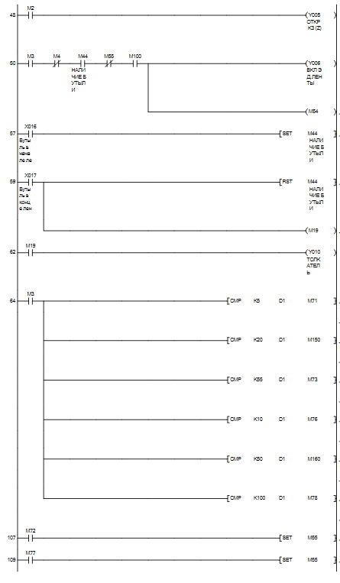
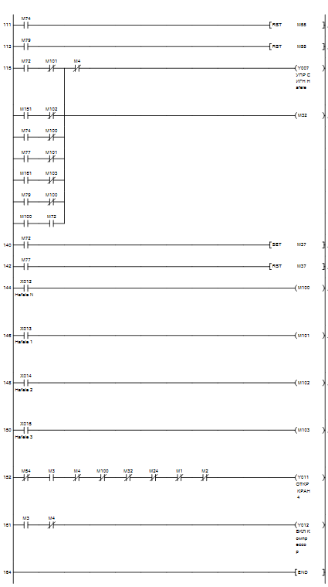

Рисунок 6.3. Программа на языке релейной логики

Создание человеко-машинного интерфейса (ЧМИ)

Для создания человеко-машинного интерфейса (Human machine interface, HMI) необходимо дважды нажать ЛКМ по сенсорной панели на схеме конфигурации проекта.
Для запуска среды разработки GT Designer3 нужно нажать дважды ЛКМ по созданному проекту ЧМИ.

7.1 Особенности среды разработки и способы загрузки проекта в сенсорную панель
Разработка человеко-машинного интерфейса (Human machine interface, HMI) происходит в среде GT Designer3 (Рис.2.10).

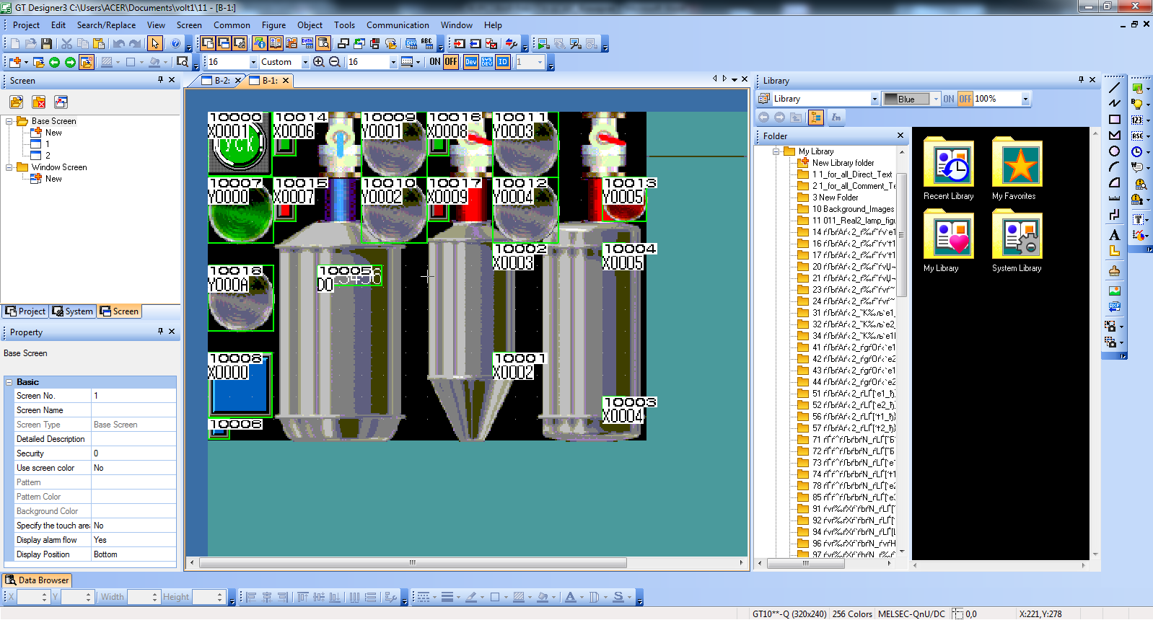

Рисунок 7.1 - Интерфейс среды GT Designer3

Данная среда очень удобна своим интерфейсом. Панель инструментов содержит функциональные элементы, которые используются при создании ЧМИ. Чтобы добавить нужный нам элемент на рабочую область просто нажимаем и удерживаем ЛКМ по нему и перетаскиваем объект.
Так же рабочая область может делиться на несколько экранов для более удобной визуализации ЧМИ. Это делается по средствам кнопки “Create a new screen”.
Симуляция проекта начинается с предварительного запуска программы на языке релейной (лестничной) логики, а только после этого запускается симуляция ЧМИ комбинацией клавиш Ctrl+F10 или Tools-Simulator-Active (Рис. 2.11).
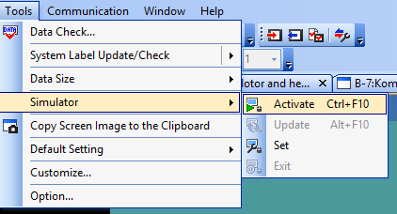

Рисунок 7.2 – Запуск симуляции

После запуска симуляции выбирается вкладка Simulate-Option и устанавливается режим “Connection” в “GX Simulator2”. Затем нажатием клавиши F3 или Simulate-Start происходит запуск симуляции.
Загрузка проекта в сенсорную панель реализуется по средствам нажатия комбинации клавиш Shift+F11 или выбор вкладки Communication-Write to GOT(Рис. 7.3).

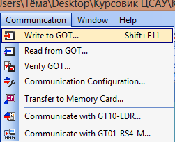

Рис 7.3.Запуск загрузки проекта в сенсорную панель

Далее осуществляется выбор, по средствам чего будет происходить запись проекта в сенсорную панель:
- RS232;
- USB;
- Ethernet;
- Modem.
После выбора по средствам чего будет происходить запись проекта в сенсорную панель, появляется меню настройки связи с панелью (Communication with GOT) (Рис. 7.4).

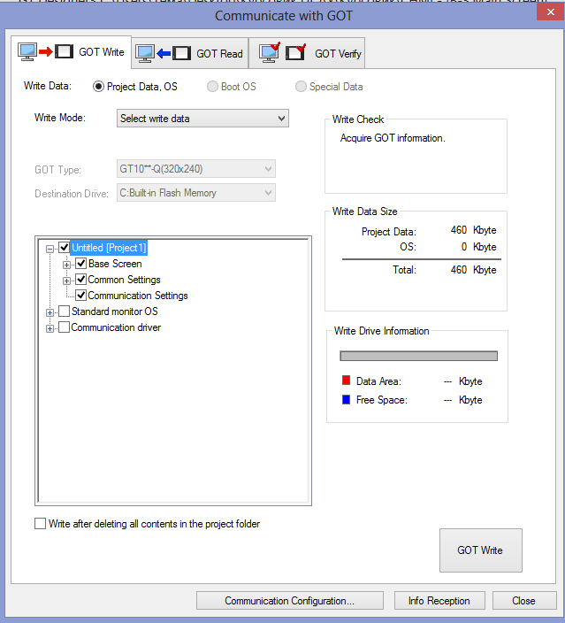

Рисунок 7.4 - Меню настройки связи с панелью

После выбора записываемых данных нажимается кнопка GOT Write и происходит загрузка проекта в сенсорную панель.

7.2 Структура ЧМИ и описание используемых объектов

Данная структура ЧМИ состоит из 2 экранов:
- На первом экране (Main screen) размещены баки , МЭО-16, глобальная кнопка ПУСК, датчик давления и индикатор работы компрессора. (Рис. 7.5):

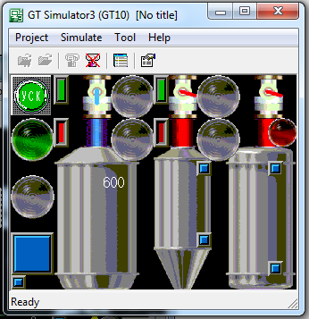

Рисунок 7.5 – Визуализация первого экрана

- На втором экране размещено (Рис. 7.6):
- 1 (шт.) кнопка перехода на другой экраны (Go To Screen Switch);
- Распределитель потоков Hefele;
- 4 (шт.) битовых индикатора состояния (Bit lamp);
- Конвейерная лента;
- Пневмокран;
- Датчики положения Hefele;
- Датчики обнаружения тары.

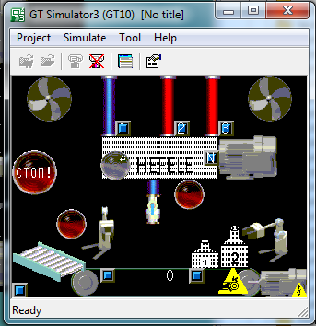

Рисунок 7.6 Визуализация второго экрана

Таблица соответствия адресов памяти ПЛК и идентификаторов объектов интерфейса

Таблица соответствия адресов памяти ПЛК и идентификаторов объектов интерфейса представлена в таблице 7.1.
Таблица 7.1
Название | Адрес памяти ПЛК | Идентификатор объекта интерфейса
Аналоговый вход
Тензовесы 1 | D0 | D0
Тензовесы 2 | D1 | D1
Дискретный вход
Датчик давления компрессора | X000 | X000
Кнопка управления "Пуск Глоб." | X001 | X001
Датчик нижнего уровня бака Y | X002 | X002
Датчик верхнего уровня бака Y | X003 | X003
Датчик нижнего уровня бака Z | X004 | X004
Датчик верхнего уровня бака Z | X005 | X005
Датчик "К1 открыт" | X006 | X006
Датчик "К1 закрыт" | X007 | X007
Продолжение таблицы 7.1
Название | Адрес памяти ПЛК | Идентификатор объекта интерфейса
Датчик "К2 открыт" | X010 | X008
Датчик "К2 закрыт" | X011 | X009
Датчик «HEFELE N» | X012 | X00A
Датчик «HEFELE 1» | X013 | X00B
Датчик «HEFELE 2» | X014 | X00C
Датчик «HEFELE 3» | X015 | X00D
Датчик обнаружения бутыли | X016 | X00E
Датчик «бутыль в конце ленты» | X017 | X00F
Дискретный выход
«Сбой компрессора» | Y000 | Y000
Открыть К1 (X) | Y001 | Y001
Закрыть К1 (X) | Y002 | Y002
Открыть К2 (Y) | Y003 | Y003
Закрыть К2 (Y) | Y004 | Y004
Открыть К3 (Z) | Y005 | Y005
Включить ЭД ленты | Y006 | Y006
Управляющий сигнал на HEFELE | Y007 | Y007
Включить толкатель | Y010 | Y008
Открыть К4 | Y011 | Y009

8. Заключение

В ходе выполнения курсовой работы была спроектирована система управления техническим процессом на ПЛК Mitsubishi. Было дано обоснование выбора базового ПЛК, составлен алгоритм работы на основе технологического процесса. После чего была спроектирована управляющая программа, создана таблица символов и разработан человеко-машинный интерфейс. Исходя из задания курсовой работы было выполнено сравнение микроконтроллерной сети на базе ПЛК Mitsubishi и микроконтроллерной сети на базе ПЛК KOYO, в результате чего было выявлена большая степень экономической эффективности микроконтроллерной сети на KOYO относительно PLC KOYO в виду большей оптимальности проекта.

Список используемой литературы

- Руководство пользователя контроллера DL06 D0-06USER-M-RUS часть 1, PLC systems, 2012. -439с.
- Минаев И.Г. Программируемые логические контроллеры в автоматизированных системах управления / И.Г. Минаев, В.М. Шарапов, В.В. Самойленко, Д.Г. Ушкур. 2-е изд., перераб. и доп. - Ставрополь: АГРУС, 2010. - 128 с.
- Э. Парр. Программируемые контроллеры: руководство для инженера. — М.: БИНОМ. Лаборатория знаний, 2007. — 516 с.

